**Design Patterns Ex 01 - Facebook** +

שם: שי סולומון. תז:

שם: יפתח ענבר. תז: 206962839

האפליקצייה שלנו ממשת חווית פייסבוק בסיסית (צפייה בקבוצות/אלבומים/עמודים אהובים וכן פרטים אישיים על המשתמש) אך מכילה 2 פיצ'רים חדשים שעוסקים באותו נושא: העברת מידע בין קבוצות ואלבומים.

הפיצ'ר הראשון הוא פרסום בין קבוצות. הפיצ'ר מאפשר למשתמש לקחת פוסט שפרסם בקבוצה אחת ולפרסם עותק שלו בקבוצה אחרת. פיצ'ר זה ממוקם ב:  
FormCrossPost

הפיצ'ר השני בדומה לכך מאפשר למשתמש לקחת תמונה מאלבום שלו ולפרסם אותה לאלבום אחר שלו. חשוב לציין שפיצ'ר זה לא ניתן יותר למימוש בפועל מפני שפייסבוק הסירו את ההרשאה המאפשרת לפרסם בשמם של משתמשים אלא אם כן הם אדמינים של עמוד שאליו מפרסמים. פיצ'ר זה ממוקם ב:

FormAddPicture

**Use Case Diagram:**

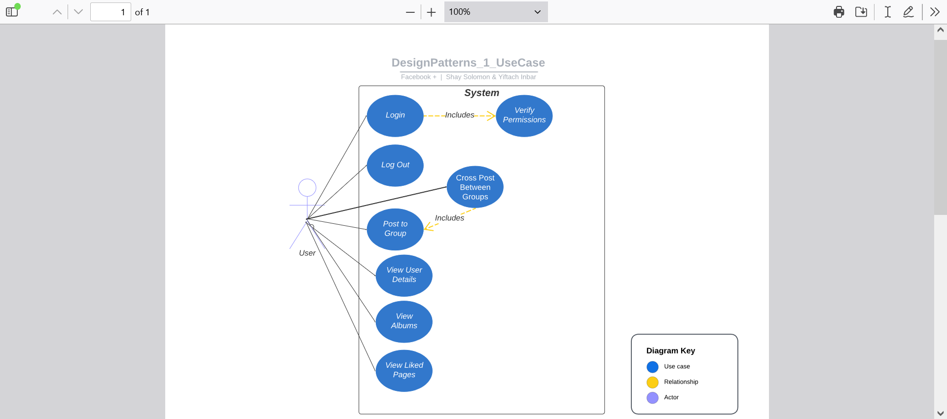

**Sequence Diagram 1: Crosspost between groups**

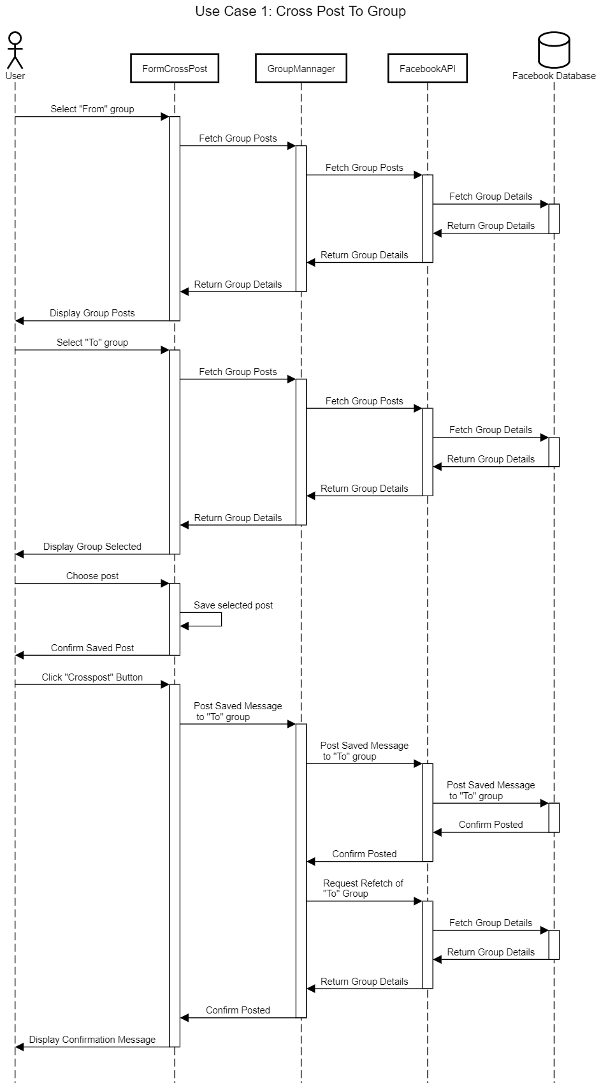

**Sequence Diagram 2: Post Pictures between Albums**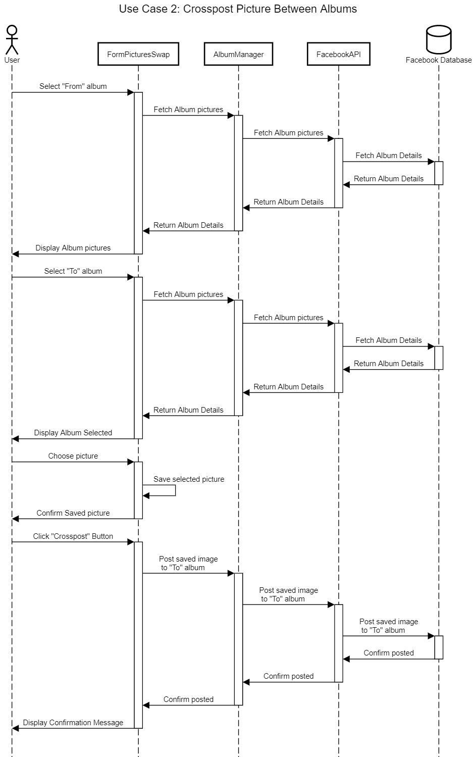

חילקנו את דיאגרמת המחלקות ל2 כדי למנוע עומס וויזואלי, אז דיאגרמה 1 מתמקדת על איך מחלקת הסשן שיצרנו מתתממשקת עם פייסבוק ודיאגרמה 2 מתמקדת על הטפסים עצמם.

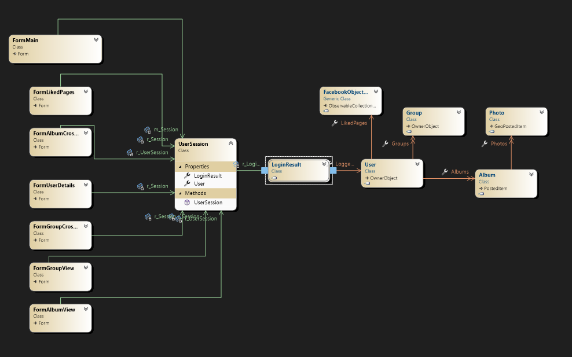**Diagram 1:**

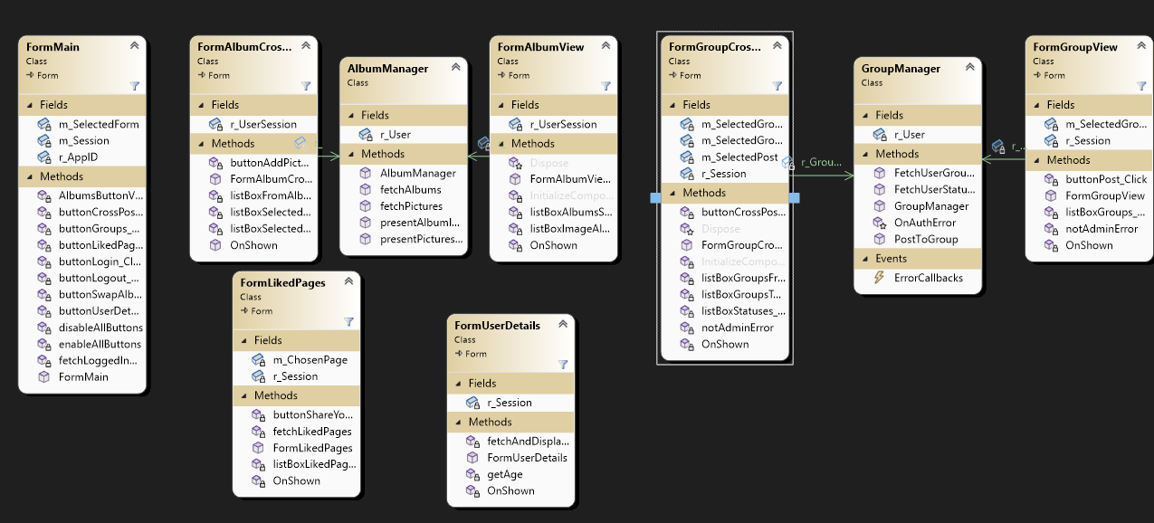**Diagram 2:**